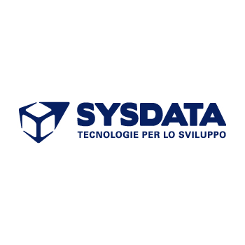

Sysdata SpA rappresenta oggi una delle più importanti realtà private indipendenti nel panorama IT nazionale. Con un organico di circa 200 dipendenti, un volume d’affari di 13Milioni di Euro, 4 sedi sul territorio, l’azienda si propone sul mercato fornendo servizi legati: alla consulenza funzionale per il settore finance, sviluppo applicativo cross-platform e progetti di Digital Innovation (Mobile, IOT, Domotica, Telematica, Digital Signage, M2M, Marketing Automation).

Sysdata SpA è alla ricerca di brillanti neolaureati (triennale o magistrale) in Ingegneria Informatica o Ingegneria gestionale.

Le aree di attività è una delle seguenti:
- Sviluppo web e Mobile
- Business Intelligence, Big Data, Datawarehouse
- Project Management & Business Anlysis

I profili che ricerchiamo possiedono un forte interesse per l'ambito IT, capacità di problem-solving, precisione e proattività

Skills/competenze:

- orientamento alla crescita professionale
- team working

Tipologia contrattuale:
6 mesi tirocinio extra curriculare finalizzato all’assunzione diretta in azienda

Sede di lavoro:
Bologna o Modena o Milano

Per candidarsi:
inviare il proprio cv aggiornato a: benedetta.izzo@sysdata.it inserendo in oggetto “Rif. Contatto Ufficio Placement Politecnico di Bari” entro il 30 maggio 2017

Il CV dovrà contenere l’autorizzazione al trattamento dei dati personali ai sensi del D. Lgs. n. 196/2003 ed attestazione di veridicità ai sensi del DPR n.445/2000.
Il presente annuncio è rivolto ad ambo i sessi, ai sensi della normativa vigente.

